**主办：航院综合办公室 2019.6.1-2019.7.19**

导读

1.科研工作 2

【航院张一慧课题组发文系统阐述三维微纳结构的组装方法、调控策略及广阔应用】 2

【航院冯雪课题组发文系统阐述柔性混合电子及其在数字医疗领域应用】 3

2.教学与学生工作 4

【力学、航空宇航科学与技术学位评定分委会学位审议会举行】 4

【航院“空天技术科学创新实践营”开营仪式顺利举行】 5

【航院举行2019年毕业典礼】 6

3.党务工作 7

【航院召开党委扩大会进行集体学习】 7

【航院理论中心组开展“不忘初心，牢记使命”主题教育】 7

【学院开展“共产党员献爱心”捐献活动】 8

【航空宇航工程系党支部赴内蒙古工业大学进行支部共建】 8

【南京航空航天大学航空学院来清华航院开展调研活动】 9

【航院教职工赴嘉兴南湖开展“不忘初心 牢记使命”实践活动】 10

4.国际合作 13

【清华大学杰出访问教授受聘仪式在航院举行】 13

5.校友工作 13

【航院成功举办2019年清华工程科学研讨会】 13

【首届航院大湾区校友联谊会成功举办】 14

6.获奖情况 15

【航院青年教师马维刚等获颁2018年度国际传热传质中心奖项Hartnett-Irvine Award】 15

7.工会工作 16

【航院工会成功举办安全急救培训】 16

【航院获得2019年清华大学教职工篮球赛并列第三名】 17

【航院在2019年清华大学教职游泳比赛中获得佳绩】 17

# 1.科研工作

【航院张一慧课题组发文系统阐述三维微纳结构的组装方法、调控策略及广阔应用】

7月2日，清华大学航院张一慧副教授团队在国际材料科学领域知名学术期刊《先进材料》 (Advanced Materials)上在线发表了综述文章《通过卷曲、折叠、共形和屈曲方法实现微纳尺度三维组装》(Micro/Nanoscale 3D Assembly by Rolling, Folding, Curving, and Buckling Approaches)，系统回顾了微纳尺度三维组装领域的最新进展，综述了三维微纳结构在电子/光电子器件、微机电系统、医疗器件和细胞支架等领域的应用。在此基础上，该文章对三维微纳组装技术的现有挑战与发展机会进行了展望。

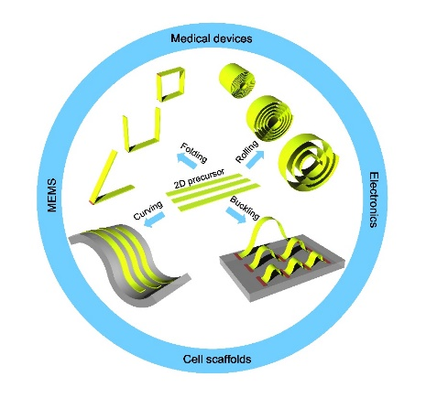

图为 四类三维组装方法及其在不同领域的应用

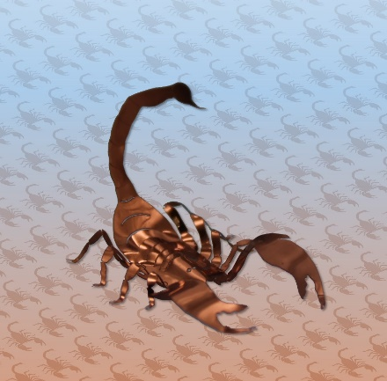

图为 基于屈曲组装方法形成的“蝎子”微结构

在过去几年里，张一慧副教授及其合作者基于力学设计和微纳制造一体化，将可控屈曲应用于微尺度三维结构组装，建立大变形力学模型及逆向设计方法，并引入剪纸/折纸、叠层和可重构设计概念，形成了一套可适用于半导体、单晶金属、二维材料等各种高性能材料和复杂几何拓扑的三维微结构组装方法，为先进三维微器件系统的制备提供了一种重要的新途径。目前，该团队已实现了数百种具有不同几何构型的高性能三维微结构的制备，并实现反侦察间谍天线、可调控集成电路、低频振动能量收集器等新型微器件。

本文通讯作者为清华大学航院张一慧副教授，清华大学航院2017级博士生程旭为本文第一作者。本项工作受到国家自然科学基金委、清华信息科学与技术国家实验室等项目资助。

论文链接：

<https://onlinelibrary.wiley.com/doi/full/10.1002/adma.201901895>

（全文节选自：清华新闻网）

新闻网链接：

<http://news.tsinghua.edu.cn/publish/thunews/10303/2019/20190708112901898476711/20190708112901898476711_.html>

【航院冯雪课题组发文系统阐述柔性混合电子及其在数字医疗领域应用】

7月15日,清华航院冯雪教授课题组在国际材料科学领域知名学术期刊《先进材料》 (Advanced Materials)上在线发表了综述文章《柔性混合电子与数字医疗》（Flexible Hybrid Electronics for Digital Healthcare）。文章系统综述了柔性混合电子器件的发展脉络，全面定义了柔性混合电子的概念，并聚焦柔性生理电器件、柔性光电器件、柔性声学器件、柔性类皮肤功能器件和柔性生化检测器件在数字健康医疗领域的应用进展，为柔性混合电子器件的进一步发展和医疗应用提供了重要指导。

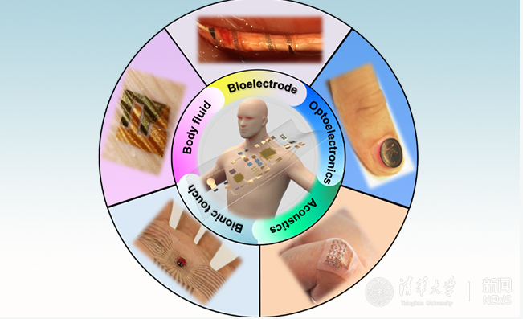

图为 用于生理参数监测的柔性混合电子：柔性生理电器件、柔性光电器件、柔性声学器件、柔性类皮肤功能器件和柔性生化检测器件

清华大学冯雪课题组长期致力于研究超常规环境下力学和柔性电子技术，发展可延展／超柔性等超常规微器件与大规模集成技术，所发展的柔性电子技术用于健康医疗、智能感知及重大装备，近年来在《科学进展》（Science Advances）、《先进材料》（Advanced Materials）、《先进功能材料》（Advanced Functional Materials）、《固体力学与固体物理学杂志》（Journal of the Mechanics and Physics of Solids）等期刊发表一系列高水平论文。

本文通讯作者为清华大学航院冯雪教授，第一作者是清华大学航院马寅佶助理研究员。该项研究得到了国家重点基础研究发展计划（973计划）、国家自然科学基金等的资助。

论文链接：

<https://doi.org/10.1002/adma.201902062>

（全文节选自：清华新闻网）

新闻网链接：

<http://news.tsinghua.edu.cn/publish/thunews/10303/2019/20190715103900040710334/20190715103900040710334_.html>

# 2.教学与学生工作

【力学、航空宇航科学与技术学位评定分委会学位审议会举行】

6月14日，力学、航空宇航科学与技术分学位委员会学位审议会议在航天航空学院院馆举行。会议主要对博士、硕士学位申请进行审议，对校级优秀论文的推荐名单进行评议，并对2019年研究生培养方案修订情况以及力学、航空宇航科学与技术学科研究生申请学位创新成果的基本要求进行了审议。

会议由分委会主席吴子牛教授主持，出席会议的委员有党委书记李俊峰教授、副院长刘彬教授、分委会副主席陈常青教授与任革学教授、系主任冯西桥教授与张雄教授、符松教授、李培杰教授、李喜德教授、刘应华教授、王天舒教授、许春晓教授、郑丽丽教授。研究生院姜鹤老师列席。

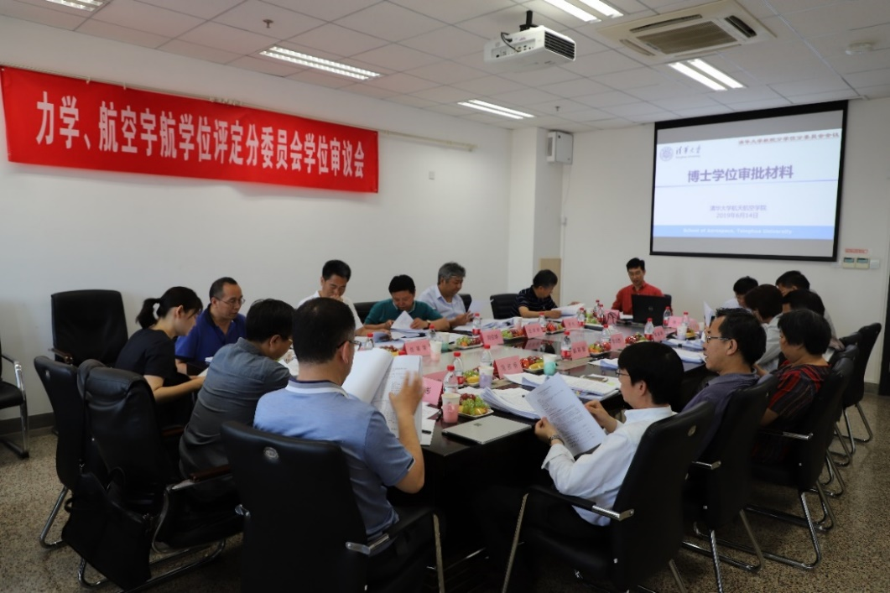

图为 学位审议会现场

首先，航院研工组组长张一慧介绍了毕业研究生总体思想情况及就业去向，分委会秘书李群仰介绍了论文查重情况。

随后，分委会对我院博士、硕士学位申请进行审议，由分委会副主席任革学和陈常青交替主持。经讨论和表决，分委会审议通过了我院林绍珍等41人博士学位申请，刘燕霖等47人硕士学位申请；由刘彬副院长主持推选出6名学术型博士生李国洋、林绍珍、段超伟、吴汪霞、梁峰和付康佳，2名学术型硕士生刘燕霖、段建锋，1名专业学位硕士生尧磊参评校级优秀学位论文。

最后，会议对2019年研究生培养方案的修订情况进行了讨论，对力学、航空宇航科学与技术学科研究生申请学位创新成果的新要求进行了审议，提出了创新成果认定新13条，以替代过去唯论文的做法。

（供稿人：李群仰、杜娟）

【航院“空天技术科学创新实践营”开营仪式顺利举行】

7月2日上午9点，航院本科生大二年级暑期“空天技术科学创新实践营”开营仪式在蒙民伟科技大楼北楼N412顺利召开。北京大学工学院谢广明教授、清华大学教务处郑琳老师、航院党委书记李俊峰、航院教学副院长刘彬、航院教学办公室主任杜建镔、航院力学实验教学示范中心副主任赵红平、创新实践营各团队负责人、以及大二年级的全体学生参加了开营仪式。

李俊峰书记简要概括了往年暑期课程的情况，对今年创新实践营的新模式表示了肯定和支持，并鼓励同学们要充分利用暑期创新实践营的环节来提高自己的能力；创新营各团队负责人对各团队的情况分别做了简单介绍；最后，刘彬副院长对同学们提出了期许，希望同学们在实践营教学环节中严格要求自己、遵守规章制度、加强团队合作，将航院创新实践营做出成绩、做成特色。

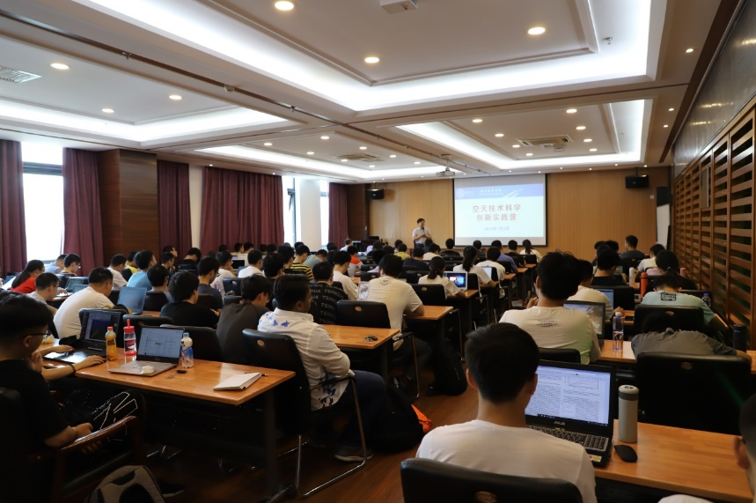

图为 开营仪式现场

（供稿：王晓晶）

【航院举行2019年毕业典礼】

7月5日上午，清华大学航天航空学院2019年毕业典礼在蒙民伟科技大楼报告厅隆重举行。航院2019届全体毕业生以及学院领导、教师代表、校友代表、毕业班辅导员、研究生工作助理、毕业生亲友共同参加了毕业典礼。

学院党委书记李俊峰老师用轻松诙谐的语言为大家做开场致辞。李老师勉励大家为了自己的“小目标”而不断努力，在这个过程中不断“积分”自己的收获。

校学位评定委员会委员，力学、航空宇航科学与技术分学位主席吴子牛老师不仅用人才培养15大件事来告诉毕业生我们的学位来之不易，而且给出了鲜为人知的毕业生数据相关性分析，让毕业生们看到了原来学位论文的长度、查重率、答辩成绩或修业年限等之间存在意想不到的相关性。

王沫然老师作为航院教师代表发言，勉励大家思考“我能为祖国的发展做些什么”，为大家的未来发展提出了三点建议，并祝愿大家成为自己欣赏的人。

三位五字班辅导员于强、朱秉泉、王磊向毕业生们临别赠言。与五字班同学一起走过四年的风风雨雨，他们相互陪伴、共同见证彼此的成长，这段短暂的旅程更成为难以磨灭的记忆。

本科生代表张榆、飞行学员班代表张康明、博士研究生代表李国洋、硕士研究生代表刘燕霖依次发言。在清华这个梦开始的地方，他们带不走清华的一草一木，却带走了清华所给予的科学素养和英雄情怀，将会在祖国大地发光发热。

力5班刘晨同学母亲支春红作为亲友代表，勉励大家继续为航院、为清华、为祖国做出贡献。

航院2000级校友、中国商用飞机有限责任公司研究员汤家力，2003级博士校友、北京航空航天大学教授陈玉丽，代表毕业校友发言。汤家力提出人生是一场又一场的马拉松，清华人应当有自己的责任感、勇于攀登高峰。而陈玉丽则举出了身边的一些例子，为大家提出了自己的人生谏言。

随后，王兵老师和葛东云老师主持颁奖仪式，宣布获得启航奖、优秀毕业生、优良毕业生、优秀学位（毕业）论文的学生名单。学院领导为同学们颁奖。

最后，院长李路明老师总结讲话。李老师提出了航院人与新一代技术革命的关系，勉励大家勇于担当，做一位有责任感且不负使命的清华人，并为全体2019届毕业生送上美好祝愿，邀请大家常回学院看看。

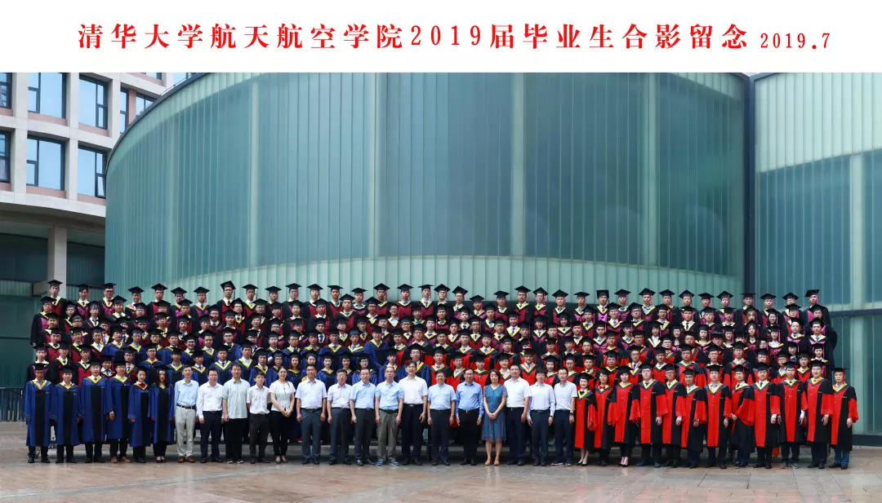

图为 毕业生合影

（供稿：沈澎博）

# 3.党务工作

【航院召开党委扩大会进行集体学习】

6月3日下午，航院召开党委扩大会，邀请北京市教学名师、航院高云峰教授，做了题为“面对创新教育-我们还缺什么？”的报告。院党委委员，教工支部书记，本科生党建辅导员、研究生党建助理参加。

高云峰结合自身参与国家教材委员会的工作，首先介绍了相关背景，十八大和十八届三中全会提出的关于立德树人的要求落到实处，2014年教育部研制印发《关于全面深化课程改革落实立德树人根本任务的意见》，提出中国学生发展核心素养以培养“全面发展的人”为核心，分为三个方面，综合表现为六大素养；学生的核心素养，主要指学生应具备的，能够适应终身发展和社会发展需要的必备品格和关键能力。核心素养是落实立德树人根本任务的一项重要举措，也是适应世界教育改革发展趋势、提升我国教育国际竞争力的迫切需要。

之后用大量形象具体的实例，从观察与思考、理论与实践、跨学科整合、建模与分析、逻辑与直觉、历史与背景等方面，重点介绍了我们的教育还普遍缺少创新能力的培养；最后，对于STEAM教育—未来教育的趋势，STEM中的科学与数学，以及计算思维等内容进行了讲解。

与会人员对高老师的报告表示了浓厚的兴趣，收获颇丰，并对如何更好的做好教书育人，以及教育的本质等问题展开讨论。

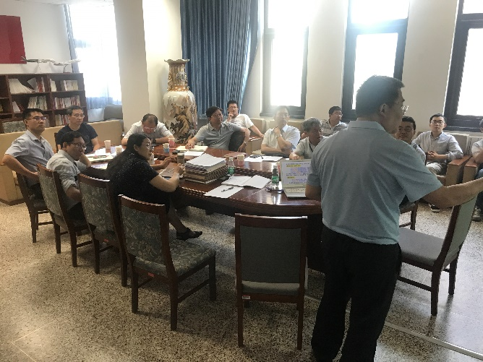

图为 会议现场

（供稿：张岩）

【航院理论中心组开展“不忘初心，牢记使命”主题教育】

按照《清华大学“不忘初心、牢记使命”主题教育准备工作方案》通知要求，7月1日下午，航院理论中心组集体学习，结合工作开展交流、讨论。院党委委员、教工支部书记、本科生党建辅导员、研究生党建助理参加。

与会人员在会前学习了习近平在“不忘初心、牢记使命”主题教育工作会议上的讲话，以及中央政治局第十五次集体学习时习近平的讲话“全党必须始终不忘初心牢记使命 在新时代把党的自我革命推向深入”。与会人员逐一发言交流学习体会，表示此次主题教育非常有必要，意义很深刻，对学院各项工作的开展，特别是教书育人，有重要指导意义；要深刻理解“初心”和“使命”的真正含义，始终坚持理论知识的学习，围绕形势政策教育进行专题学习；此次主题教育不划阶段、不分环节，更加讲究实效；党内存在的一些突出问题，从根源上说都是思想上的问题，解决问题就要拿出破解难题的实招、硬招；作为教育工作者，更要深刻理解我们的“初心”和“使命”到底是什么，在做好本职工作的同时，进一步加强党性锻炼和修养。通过此次主题教育，要找到自身的差距和不足，找出办法、积极落实、不断进行自我完善。

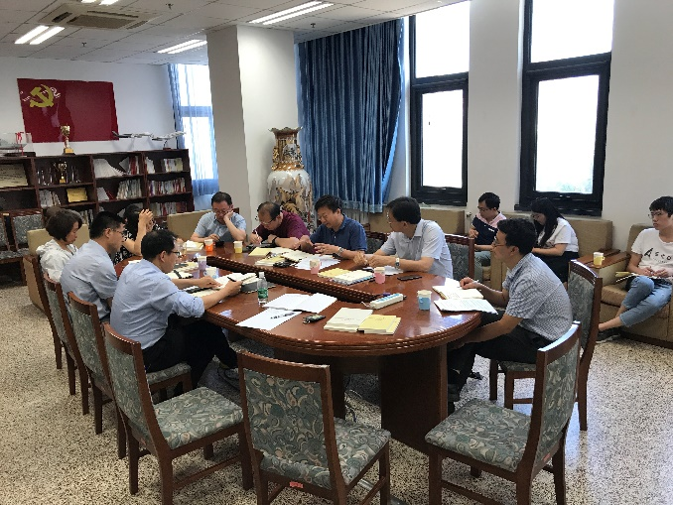

图为 会议现场

李俊峰最后强调，希望大家仔细研读讲话原文、深刻理解讲话重要精神，不分阶段、不分环节继续加强学习并有所收获；此次主题教育，对于大家主管工作中的重要判断和决策有着重要的指导意义，出现问题时，尤其是思想观念上的问题，要主动做出改变，不要消极被动地接受；结合主题教育，在解决当前问题时，一定要结合国家、学校发展目标，谋划学院内涵式发展和学科布局，持续改进、扎实做好各项工作。

近期，航院党委将组织干部和党员赴浙江开展实践活动。

（供稿：张岩）

【学院开展“共产党员献爱心”捐献活动】

今年是中国共产党成立98周年、新中国成立70周年，根据北京市委组织部和市委教育工委的统一部署，“七一”期间学校继续开展了“共产党员献爱心”捐献活动。在院党委的组织下，全院师生踊跃捐款，共有117人捐款计17735元。捐款已全部上交校党委组织部。

（供稿：张岩）

【航空宇航工程系党支部赴内蒙古工业大学进行支部共建】

为深入贯彻习近平新时代中国特色社会主义思想和党的十九大精神，全面加强党支部标准化规范化建设，根据全国党建工作样板支部建设计划，6月29日航空宇航工程系党支部赴内蒙古工业大学（后简称内工大），开展与内工大航空学院党总支进行支部共建活动。参与活动人员包括院党委书记李俊峰、院党委副书记葛东云、航空系党支部书记宝音、孟雅哲、李京阳、王贤宇等党员同志，以及内蒙古工业大学校领导和航空学院党总支全体成员。

6月29日上午，李俊峰在内工大图书馆报告厅进行了以《共同成长》为题目的立德树人报告。报告从国家对高等教育的要求谈起，结合25年的教学经历和近年来研读教育学文献的体会，对我国教学现状和教学的学术性进行深入思考，提出了有效的、提升高等教育水平的建议，并对教育部“金课”标准进行了深入理解和内涵拓展。

随后，两校航系支部举行了“双航手拉手七一座谈会” 。参会人员包括内工大副校长成涛、组织部长韩伟新、两班主任李兴华、教发处长李冬梅、教务处副处长席东民，航院书记、院长为首的全体教师。会议上我院航空系支部同志们为内工大航空学院的学科建设、团队建设和学科培养提供建议，并以“党建促业务、思政促行政”为原则与内工大领导班子协商支部共建的各种形式。最后，成涛对我院航空系党支部一行表示感谢，期望支部共建活动持续深入开展。

29日下午，参与支部共建的所有成员赴内蒙古土默特左旗塔布赛村，参观乌兰夫故居。通过向革命先辈敬献花圈、重温入党誓词、了解乌兰夫同志生平和贡献等环节，共建支部的所有同志们都感染了革命情怀，由衷钦佩革命前辈的智慧和奉献精神。最后，参与支部共建的所有成员参观了土默特红色教育基地。

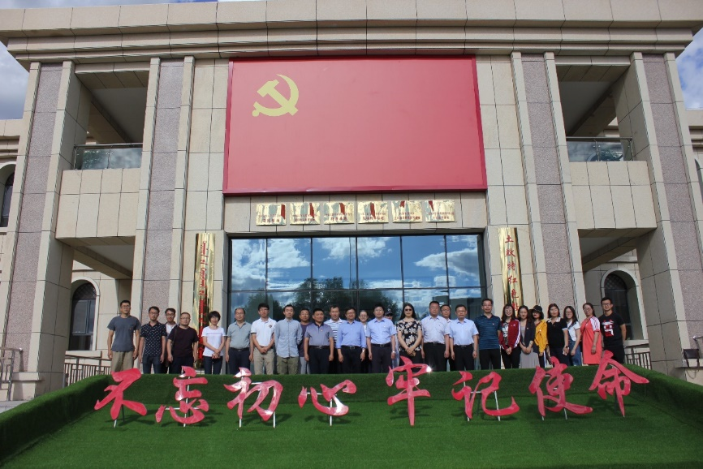

图为 在土默特红色教育基地合影留念

（供稿：孟雅哲）

【南京航空航天大学航空学院来清华航院开展调研活动】

7月2日下午，南京航空航天大学航空学院党委书记冯绍红等一行7人来清华航院开展调研活动 。航院党委书记李俊峰、清华校友总会办公室主任张悦月、航院党委副书记葛东云、王兵、学生工作组组长张宇飞等7位老师参与接待。双方首先介绍了各自学院的基本情况，随后围绕学院党建工作、学生工作、校友工作等方面进行了深入的交流讨论。

李俊峰书记首先介绍了航院整体情况，并就党建方面的有关问题，进行了详细的解答和经验分享。随后冯少红书记介绍了南航航空学院的基本情况，并播放了学院宣传片。

随后，王兵副书记和张宇飞老师分别介绍了航院学生工作的基本情况，葛东云副书记介绍了航院校友工作的基本情况，双方就新生教育、辅导员队伍建设、学生就业、校友会机构建设、校友联络、活动开展等方面进行了深入的讨论和交流。

最后，双方表示希望通过此次交流活动，搭建两院的沟通桥梁，增进了解，相互学习。本次交流会在双方深入的讨论中圆满结束。

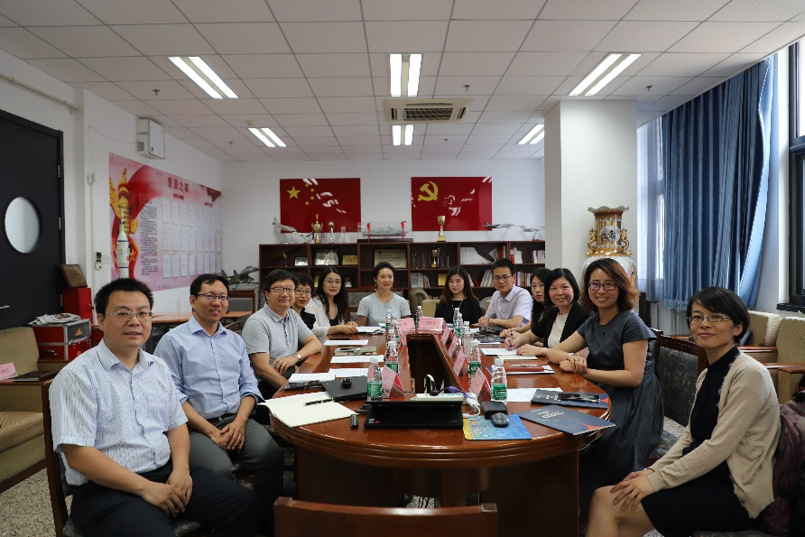

图为 交流会现场合影

（供稿：谢佩炜）

【航院教职工赴嘉兴南湖开展“不忘初心 牢记使命”实践活动】

2019年7月15-16日，航院党委组织在职教工党员赴浙江嘉兴南湖革命纪念馆等地进行“不忘初心 牢记使命”主题实践活动。期间主要参访南湖革命纪念馆、浙江清华长三角研究院和浙江清华柔性电子技术研究院。此次活动由航院党委副书记葛东云带队，院党委委员/副院长任玉新、院党委委员/流体力学研究所所长许春晓、航空系博士后党支部书记邱信明、固体所长聘教授方菲、航院机关党支部书记管楠祥等近20位教职工参加。

参观柔电中心，领略科技创新引领未来的魅力

实践活动的第一站是浙江清华柔性电子技术研究院（以下简称柔电院）。柔性电子技术研究中心主任、航院党委委员、长聘教授冯雪老师简要介绍了柔电院的组织架构和“一院一园一基金”的整体建设思路，对柔电院“学术引领、产业引领”的双驱动发展模式、打造高端学术平台和探索多学科交叉内涵等方面的工作进行了重点介绍。

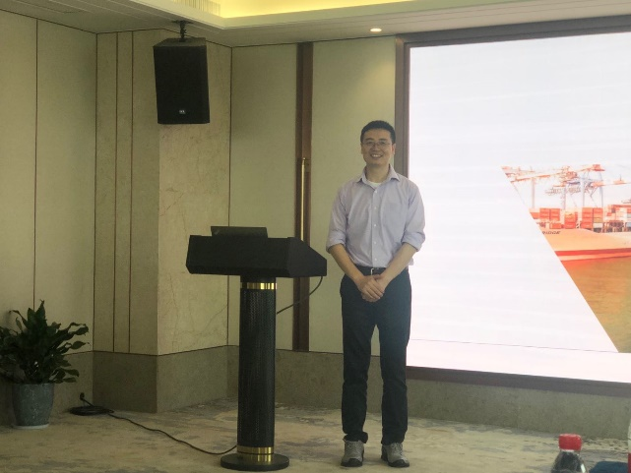

图为 柔电院负责人冯雪教授介绍相关工作

之后，冯雪教授带领大家参观柔电院科研成果展和实验室。在科研成果展厅，冯雪教授为大家详细讲解每一款展品的设计背景、设计理念、技术实现方案以及目前的进展情况。大家纷纷就相关技术难点进行探讨，在未来可能的合作方向上进行深入交流。

**瞻仰革命红船，感受 “红船精神”，体会中国革命精神之源**

实践活动的第二站是南湖革命纪念馆和一大红船。在南湖革命纪念馆，教职工党员们共同学习了自1840年鸦片战争以来，中国人民为寻求救国存亡道路而不断探索、抗争的革命事迹，以及马克思主义在中国传播、共产主义小组建立直至中国共产党成立这一开天辟地的历史史实；重温了中国共产党领导人民从屈辱与苦难到改革开放，走向复兴的光辉历程；感悟了“红船精神”的精髓——“开天辟地、敢为人先的首创精神；坚定思想、百折不挠的奋斗精神；立党为公、忠诚为民的奉献精神”。正是这些精神，引领中国共产党从诞生到筚路蓝缕、披荆斩棘，实现伟大复兴的奋斗之路。通过学习，大家更加深刻地体会了“红船精神”之内涵，也更加坚定了作为一名共产党人的理想信念。

参观完南湖纪念馆后，航院党委副书记葛东云带领大家重温入党誓词，追寻入党初心。

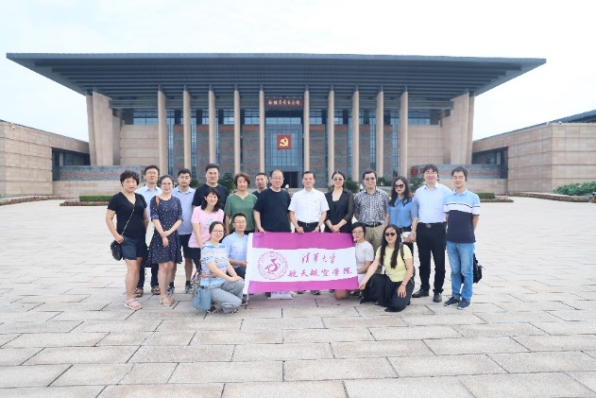 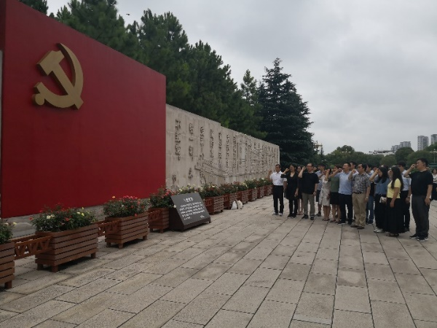

图为 南湖革命纪念馆大合影 图为 集体重温入党誓词

之后，教工党员们追寻总书记的足迹，集体抵达南湖边瞻仰革命红船。“小小红船承载千钧，播下了中国革命的火种，开启了中国共产党的跨世纪航程。”大家驻足观看、凝视瞻仰象征着中国革命源头的红船。南湖湖光秀丽，烟波浩渺，但内心却是红船带来的无限激情和豪迈。

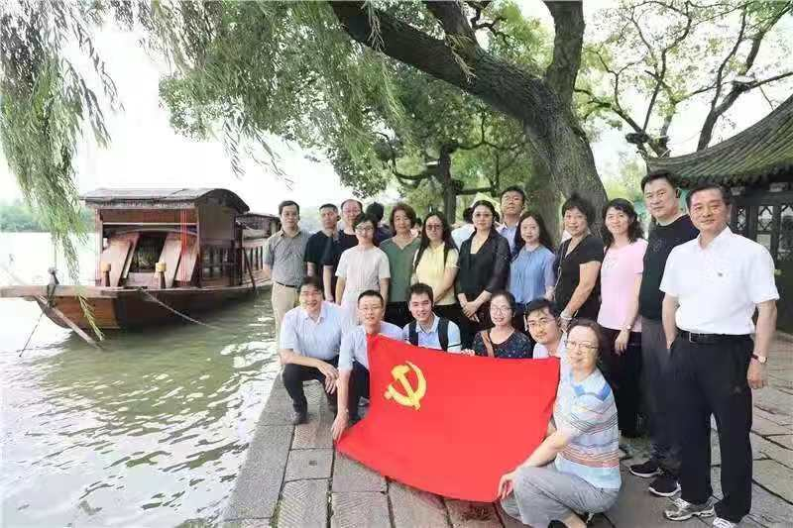

图为 红船前合影

**不忘初心，牢记使命**

活动的最后一站是浙江清华长三角研究院和浙江清华柔性电子技术研究院。

在浙江清华长三角研究院，浙江清华柔性电子技术研究院常务副院长、浙江清华长三角研究院学术委员会副主任张海戈老师带领大家参观了清华老校长曹云祥先生的纪念馆，介绍了曹校长对清华大学的贡献。之后，介绍了清华长三角研究院和浙江清华柔性电子技术研究院的发展史，以及自建院以来，研究院立足区域经济发展需求所开展的工作和取得的科研成果。双方就加强人才交流、推动区域快速发展等进行了深入交流。

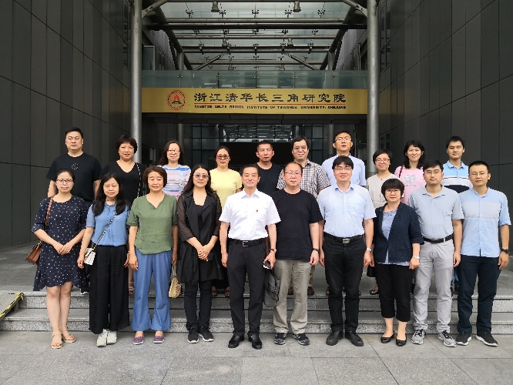

图为 在浙江清华长三角研究院合影

此次活动，开始于交叉研究领域的孕育之地：柔电研究中心；落笔于交叉研究领域的产业之地：柔电制造中心；中间参观了南湖革命纪念馆和一大红船，让所有参加者感受到了革命精神和自己的使命。教工党员们谈到：“这不仅是一次党史之旅，更是一次科技之旅。“红船精神”指引航院教工迈向新的航程，柔电院以科技创新正在为世界呈现“柔谷”的力量，活动充实生动，非常有意义。”

此次活动达到了引导党员干部及教职员工牢记中国共产党人的初心和使命，坚定理想信念，切实增强“两个维护”的理性认同和情感认同的目的。

（供稿人：杜娟 管楠祥）

# 4.国际合作

【清华大学杰出访问教授受聘仪式在航院举行】

6月19日上午，韩国科学院院士、美国物理学会会士、韩国科学技术院(KAIST)教授成亨镇(Hyung Jin Sung)被授予清华大学杰出访问教授，受聘仪式在清华大学航天航空学院举行，航院副院长任玉新教授为其颁发聘书。

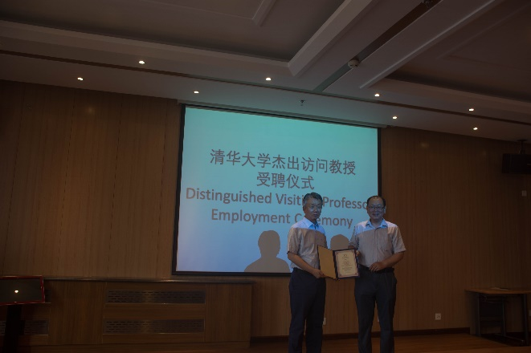 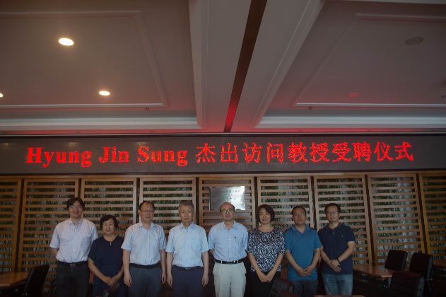

图为 受聘仪式 图为 与会嘉宾合影

成亨镇教授在流体力学若干领域取得了杰出成就，包括湍流、流固耦合、微流动以及流动显示技术等，获得2014年韩国政府Sudang奖与2017年11月韩国政府的每月科学家荣誉等，至今共发表了SCI论文三百多篇，其中流体力学顶级刊物JFM论文超过三十篇。成教授自1998年以来与清华大学航院流体力学研究所保持紧密的合作交流，多项合作成果发表在相关领域顶级期刊上。仪式结束后，成亨镇教授做了“湍流边界层中的附着涡模型”的学术报告，并与在座师生进行交流。

（供稿：黄伟希）

# 5.校友工作

【航院成功举办2019年清华工程科学研讨会】

6月15日至16日清华工程科学研讨会在蒙民伟科技大楼N412召开。共有约30余名航院国内外院友和40余名航院师生参加了此次研讨会。参会师生不仅交流了工程科学前沿研究，而且针对航院的发展进行了讨论，展望了未来发展趋势。

在研讨会开幕式上，院长李路明教授介绍了学院近些年的发展和所取得的成果。在随后一天半的学术报告环节中，杨卫院士和夏焜教授分别做了题为“交叉力学：无垠的疆域”和“力学在软材料中的应用”的主旨邀请报告；15名海内外的院友（包括航院的6名教师）依次做了关于工程科学最新进展的学术报告，报告内容涉及固体力学、流体力学、一般力学、生物力学和航天航空等学科。

16日下午，冯西桥教授和张雄教授向各位参会院友分别介绍了工程力学系和航空宇航工程系近些年的发展，随后参会院友与航院师生就航院未来的发展、国际合作以及校友会建设等进行了热烈的讨论，同时参会院友为航院的学科建设和实验平台建设提供了一些建议和意见。

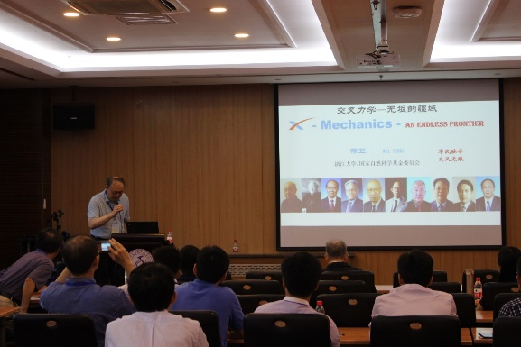 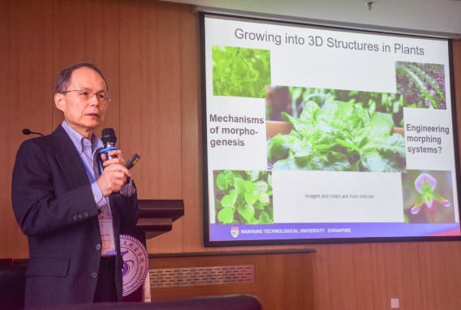

图为 杨卫院士做主题报告 图为 夏焜教授做主题报告

（供稿：李晓雁）

【首届航院大湾区校友联谊会成功举办】

2019年7月17、18日两天，航院院领导及老师团队，先后考察了空中客车、华为、大疆等公司，与企业相关部门及航院就业校友座谈，了解了航院毕业生的工作情况，并深入探讨了新时期创新人才培养等话题。本次考察活动，一方面为今后进一步开展校企合作，拓展学生实践基地，提升学生创新能力，培养更加适应就业市场需求的创新人才提供了帮助；另一方面，也拉开了航院大湾区校友联谊会的序幕。

2019年7月18日晚，航院校友会首届大湾区校友联谊会在深圳成功举办。航院院长李路明、副院长刘彬、党委副书记葛东云、王兵，航空系系主任张雄、固体所副所长李群仰、流体所副所长黄伟希等多位老师，以及来自大湾区（深圳、广州、香港、澳门地区）的近30位校友出席了本次联谊会。本次联谊会由葛东云老师主持。

会议首先由航院院长李路明教授致辞。李老师向校友们介绍了航院的发展情况和主要成就，特别指出：大湾区是一个非常年轻而有活力的地区，航院的很多校友在这里工作和生活。通过本次校友活动的开展，相信未来学院与校友之间，以及学院与当地企业之间能有更多的合作与发展的机会。同时也欢迎广大校友积极参与到学院的建设中来，常回航院看看。

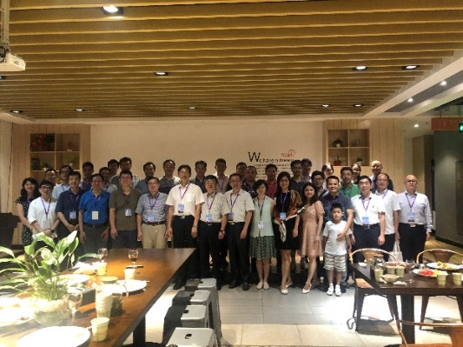

图为 航院大湾区校友联谊会合影

（供稿：谢佩炜）

# 6.获奖情况

【航院青年教师马维刚等获颁2018年度国际传热传质中心奖项Hartnett-Irvine Award】

日前，国际传热传质中心（International Centre for Heat and Mass Transfer）将2018年度“Hartnett-Irvine Award”授予清华大学航天航空学院马维刚副教授，硕士生石少义、博士生施徐国和张兴教授（通讯作者），以表彰该团队在微纳米线材多物性参数综合表征中所作出的杰出工作。

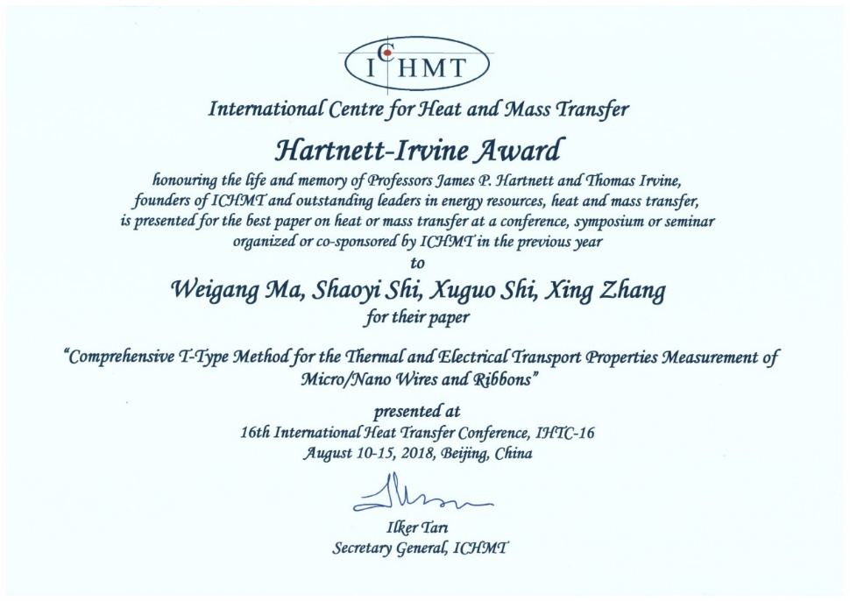

图为 获奖证书

微纳米线材在微纳机电系统和电子器件中有广泛的应用，但其物理性质与宏观材料显著不同、且宏观尺度下的测量方法难以适用。马维刚等在国家自然科学基金的资助下，发明了可综合测量同一单根微纳米线材热物性、电物性和热电转换性质的T形法，在微纳米尺度热物性和传热领域作出了原创性的贡献，获得国际公认，其成果也获得了2018年度教育部自然科学一等奖。

国际传热传质中心成立于1968年，从1970年起得到联合国教科文组织（UNESCO）的支持，是传热传质领域的最高国际学术组织。国际传热传质中心于2007年设立Hartnett-Irvine Award，以纪念中心创始人Hartnett教授和Irvine教授，每年从该中心主办或联合主办的多个国际系列会议数千篇论文中遴选出1篇授予此奖。马维刚等是第12届获奖者，也是第一次有中国学者获此殊荣。

（全文摘自清华新闻网）

# 7.工会工作

【航院工会成功举办安全急救培训】

6月4日，航院工会邀请深圳市职业病防治院吴建医生一行3人来学院N412会议室为航院教师进行了急救知识培训和心肺复苏急救的取证活动。本次活动受到了全院教师的积极参与，共62位航院教师参加了本次培训并顺利通过了心肺复苏的考试，取得了资格证书。

培训开始前，吴医生首先从几个实际案例分析出发，给大家介绍了急救的基本理念：像救火一样救人，并强调了急救知识的重要性。随后，吴医生详细介绍了对于心脏骤停问题的急救步骤及各环节的注意事项。吴医生的讲解细致，重点突出，通过一些口诀及小视频的方式，将复杂的急救流程介绍的细致清晰，给参加培训的老师们留下了深刻印象。

随后，吴医生及其团队为老师们介绍了生活中常见问题的急救办法，包括：食道异物梗阻、手臂骨折、流鼻血等问题。参加培训的老师们积极提问，吴医生团队耐心细致的解答了老师们的各种疑问，受到了老师们的一致好评和感谢。

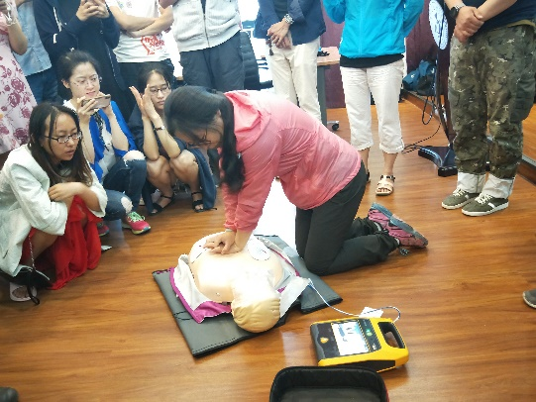 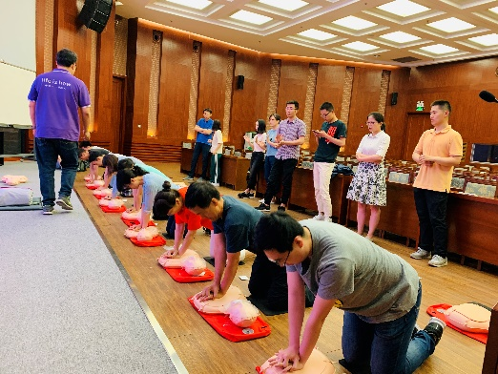

图为：老师们学习使用AED和练习胸部按压

培训结束后，吴医生及其团队在航院M层报告厅，组织参加培训的老师进行了心肺复苏及AED的使用急救考证活动。参加培训的62位老师全部通过了考试，并成功拿到了急救证。

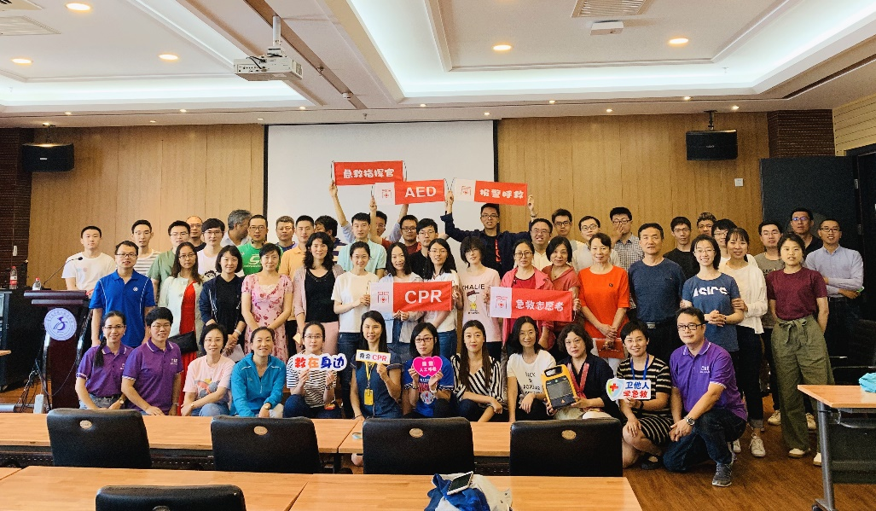

图为 集体合影

(供稿：谢佩炜)

【航院获得2019年清华大学教职工篮球赛并列第三名】

6月13日晚，2019年清华大学教职工篮球赛在清华附中体育馆圆满落幕，经过激烈角逐，航院获得本届篮球赛并列第三名。

本届篮球赛共有33支队伍分甲、乙两组，近400余名教职工报名参赛。航院篮球队由工会主席葛东云老师带队，共有运动员、教练员12人组成。航院与上届冠军电子系分在同一组，队员们不惧强手，在赛场上顽强拼搏、相互协作，打出了整体篮球、团队篮球，展现了航院气势，赢得比赛的同时赢得了对手的尊重，航院依靠团队的力量战胜一个个对手，挺进半决赛，最终获得并列第三名。

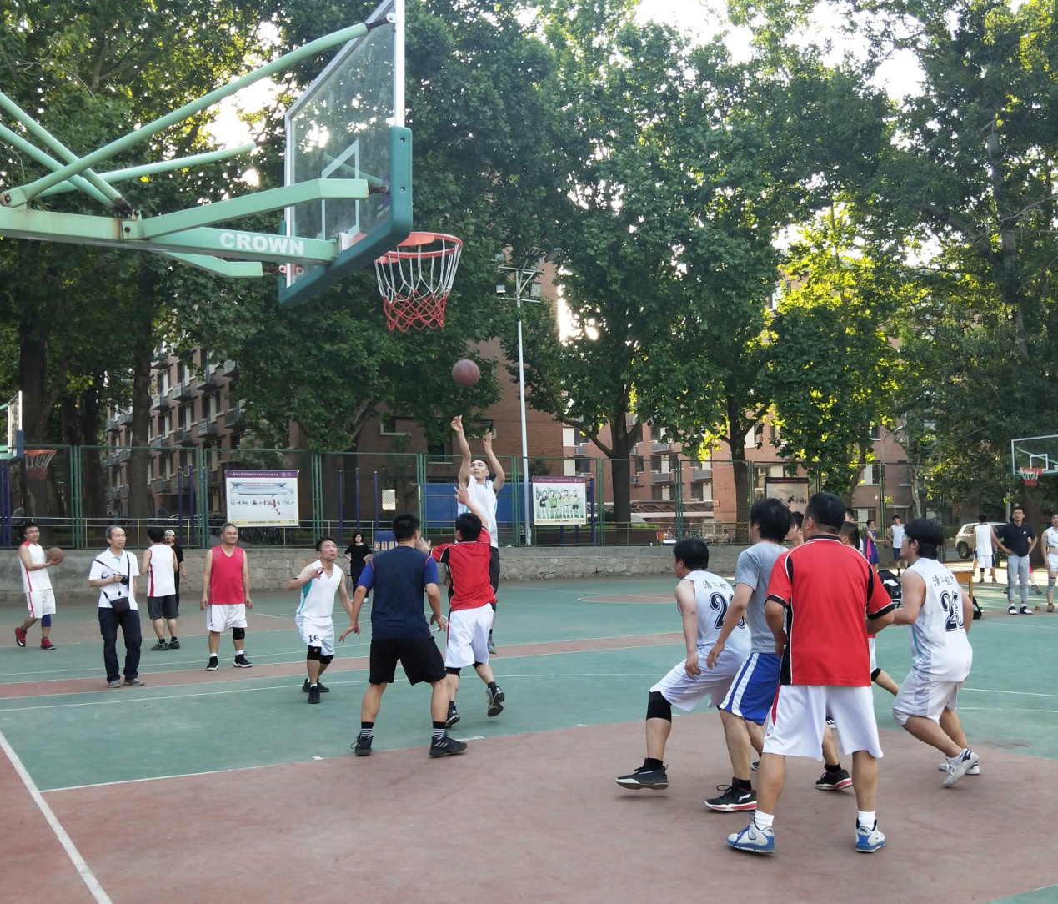 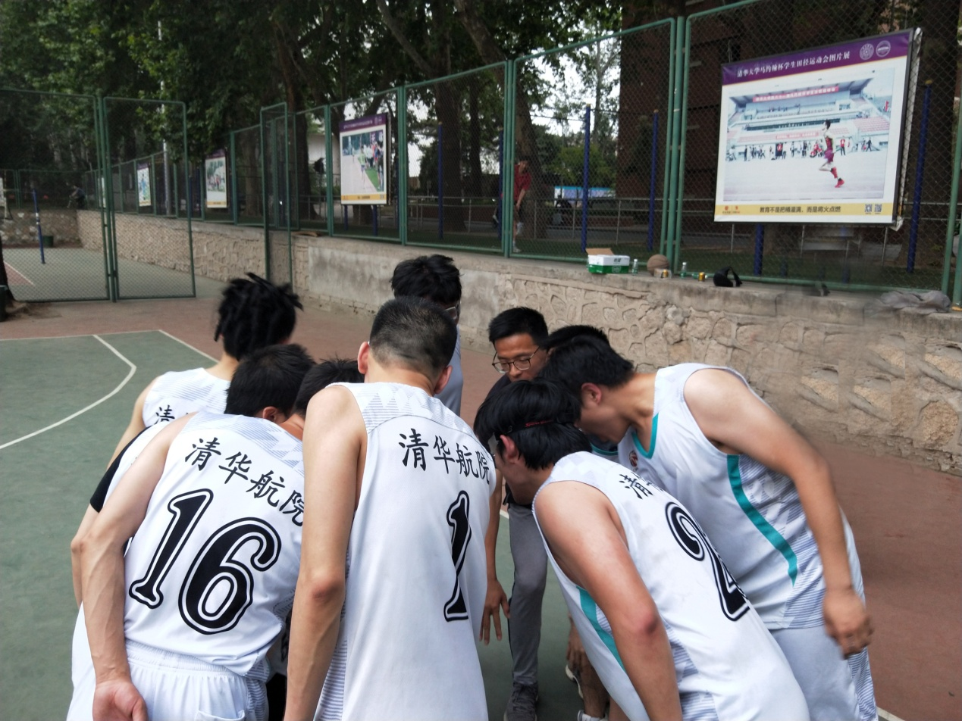

图为 篮球赛比赛现场

【航院在2019年清华大学教职游泳比赛中获得佳绩】

6月29日，2019年清华大学教职工游泳比赛在西湖游泳池举行。航院教职工共13人参加了比赛。

在本次比赛中，航院共获得单项5个第一名，3个第二名等多项好成绩，同时航院男子接力队获得4*100米接力第二名，女子接力队获得4*50米接力第二名的优异成绩。

航院工会自2017年起，组建了游泳爱好者微信群，每周组织航院老师开展游泳健身活动。游泳群老师们的参与热情空前高涨，航院游泳健身的队伍逐渐壮大。经过两年的游泳锻炼，老师们既锻炼了身体，提高了游泳水平，同时也增进了交流。

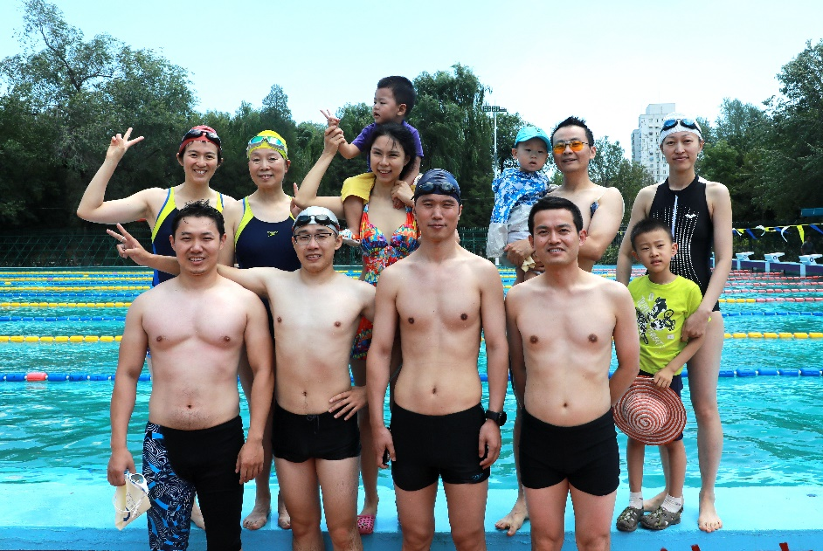

图为 航院游泳接力队合影

（供稿：谢佩炜）

**主编：葛东云 王旭光**

**编辑：谢佩炜 电话：62792407电子邮箱**[**xiepw@ tsinghua.edu.cn**](mailto:zhaoweisk@tsinghua.edu.cn)